实 验 报 告
声速的测量
【实验目的】
1.学会用共振干涉法、相位比较法以及时差法测量介质中的声速
2.学会用逐差法进行数据处理；
3.了解声速与介质参数的关系。

【实验原理】

由于超声波具有波长短，易于定向发射、易被反射等优点。在超声波段进行
声速测量的优点还在于超声波的波长短，可以在短距离较精确的测出声速。
超声波的发射和接收一般通过电磁振动与机械振动的相互转换来实现，最常
见的方法是利用压电效应和磁致伸缩效应来实现的。本实验采用的是压电陶瓷制
成的换能器(探头)，这种压电陶瓷可以在机械振动与交流电压之间双向换能。
声波的传播速度与其频率和波长的关系为： (1) 由(1)式可知，测得声波的频率和波长，就可以得到声速。同样，传播速度亦可用 (2) 表
示，若测得声波传播所经过的距离L和传播时间t，也可获得声速。

- 共振干涉法

实验装置如图1所示，图中$S_{1}$和$S_{2}$为压电晶体换能器，$S_{1}$作为声波源，它被低频信号发生器输出的交流电信号激励后，由于逆压电效应发生受迫振动，并向空气中定向发出以近似的平面声波；$S_{2}$为超声波接收器，声波传至它的接收面上时，再被反射。当$S_{1}$和$S_{2}$的表面近似平行时，声波就在两个平面间来回反射，当两个平面间距L为半波长的整倍数，即
$L=n×\frac{λ}{2}， n=0，1，2，……$ (3)
时，$S_{1}$发出的声波与其反射声波的相位在$S_{1}$处差$2nπ$(n=1，2 ……)，因此形成共振。
因为接收器$S_{2}$的表面振动位移可以忽略，所以对位移来说是波节，对声压来说是波腹。本实验测量的是声压，所以当形成共振时，接收器的输出会出现明显增大。从示波器上观察到的电信号幅值也是极大值(参见图2)。
图中各极大之间的距离均为$λ/2$，由于散射和其他损耗，各级大致幅值随距离增大而逐渐减小。我们只要测出各极大值对应的接收器$S_{2}$的位置，就可测出波长。由信号源读出超声波的频率值后，即可由公式(1)求得声速。
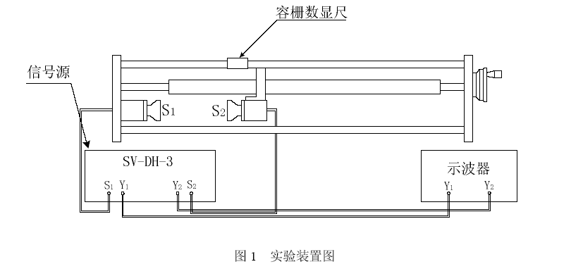
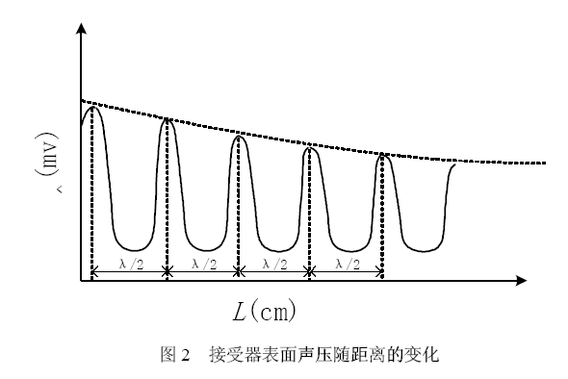
- 相位比较法

波是振动状态的传播，也可以说是位相的传播。沿波传播方向的任何两点同相位时，这两点间的距离就是波长的整数倍。利用这个原理，可以精确的测量波长。实验装置如图1所示，沿波的传播方向移动接收器$S_{2}$，接收到的信号再次与发射器的位相相同时，一国的距离等于与声波的波长。
同样也可以利用李萨如图形来判断位相差。实验中输入示波器的是来自同一信号源的信号，它们的频率严格一致，所以李萨如图是椭圆，椭圆的倾斜与两信号的位相差有关，当两信号之间的位相差为0或$π$时，椭圆变成倾斜的直线。

- 时差法

用时差法测量声速的实验装置仍采用上述仪器。由信号源提供一个脉冲信号经$S_{1}$发出一个脉冲波，经过一段距离的传播后，该脉冲信号被$S_{2}$接收，再将该信号返回信号源，经信号源内部线路分析、比较处理后输出脉冲信号在$S_{1}$、$S_{2}$之间的传播时间t，传播距离L可以从游标卡尺上读出，采用公式(2)即可计算出声速。

- 逐差法处理数据

在本实验中，若用游标卡尺测出$2n$个极大值的位置，并依次算出每经过$n$个$λ/2$的距离为
$$n\frac{\overline{λ}}{2}=\left[\sum_{i=1}^{n}{\left(L_{\left(n+i\right)}-L_{i}\right)}\right]/n$$
这样就很容易计算出$\overline{λ}$。如测不到20个极大值，则可少测几个(一定是偶数)，用类似方法计算即可。

【实验数据记录、实验结果计算】

实验时室温为16℃，空气中声速的理论值为
$$ν=ν_{0}×\sqrt{\left(1+\frac{t}{273.15}\right)}=341.019m/s$$

1．共振干涉法

频率$f=35.617$
编号: | 1 | 2 | 3 | 4 | 5 | 6 | 7 | 8 | 9 | 10
L(mm) | 50.00 | 52.58 | 54.41 | 57.46 | 59.63 | 62.40 | 64.46 | 67.37 | 70.60 | 72.16
编号: | 11 | 12 | 13 | 14 | 15 | 16 | 17 | 18 | 19 | 20
L(mm) | 74.01 | 77.00 | 79.01 | 81.84 | 83.80 | 86.92 | 88.78 | 91.66 | 93.31 | 96.49

使用逐差法进行数据处理，处理过程由C++程序完成，程序如下

#include<iostream>
#include<cstdio>

using namespace std;

const int n=10;
const double f=35.617;
const double L[2*n]={50.00, 52.58, 54.41, 57.46, 59.63, 62.40, 64.46, 67.37, 70.60, 72.16,74.01, 77.00, 79.01, 81.84, 83.80, 86.92, 88.78, 91.66, 93.31, 96.49};
double LMD=0;

int main()
{
for (int i=0;i<n;i++) LMD+=(L[n+i]-L[i])*2/n/n;
printf("v=%.3lf\n",LMD*f*2);
system("pause");
return 0;
}

此程序运行结果为：v = 344.461 m/s;

2．相位比较法

频率$f=35.618$
编号: | 1 | 2 | 3 | 4 | 5 | 6 | 7 | 8 | 9 | 10
L(mm) | 54.82 | 64.41 | 74.02 | 83.74 | 93.40 | 103.06 | 112.90 | 122.36 | 131.86 | 141.09

使用逐差法进行数据处理，处理过程由C++程序完成，程序如下

#include<iostream>
#include<cstdio>

using namespace std;

const int n=5;
const double f=35.618;
const double L[2*n]={54.82, 64.41, 74.02, 83.74, 93.40, 103.06, 112.90,
122.36, 131.86, 141.09};
double LMD=0;

int main()
{
for (int i=0;i<n;i++) LMD+=(L[n+i]-L[i])/n/n;
printf("v=%.3lf\n",LMD*f);
system("pause");
return 0;
}

此程序运行结果为：v = 343.187 m/s

3．时差法测量空气中声速
编号 | 1 | 2 | 3 | 4 | 5 | 6 | 7 | 8
T/μs | 400 | 413 | 428 | 442 | 458 | 472 | 487 | 501
L/mm | 56.80 | 55.86 | 66.81 | 71.85 | 76.82 | 81.83 | 86.81 | 91.86

计算机作图如下：
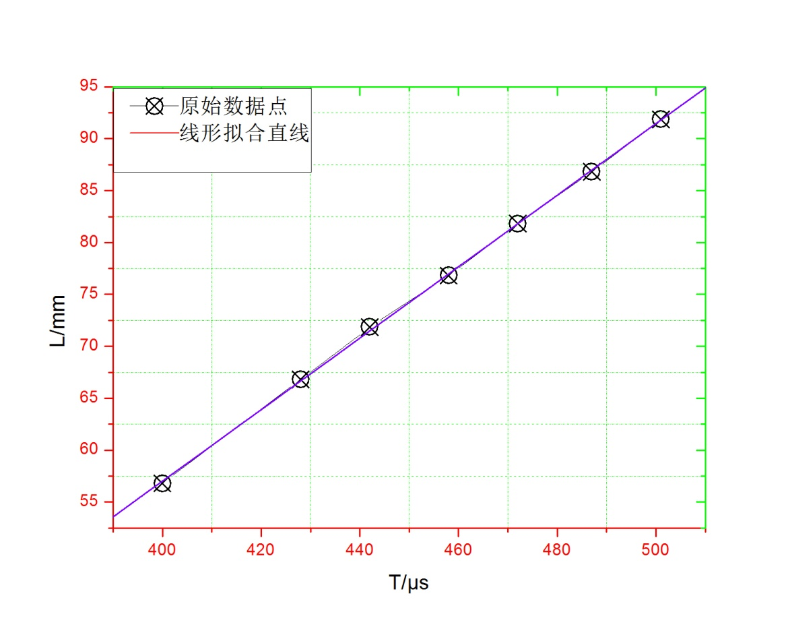

由于第二组数据，存在较大误差，因此将其去掉。
计算机计算得 v = 344.41 m/s

编号 | 1 | 2 | 3 | 4 | 5 | 6 | 7 | 8
T/μs | 94 | 97 | 101 | 104 | 107 | 111 | 114 | 117
L/mm | 105.24 | 110.02 | 115.00 | 120.05 | 125.04 | 130.06 | 135.01 | 140.05
4．时差法测量液体中声速

计算机作图如下：

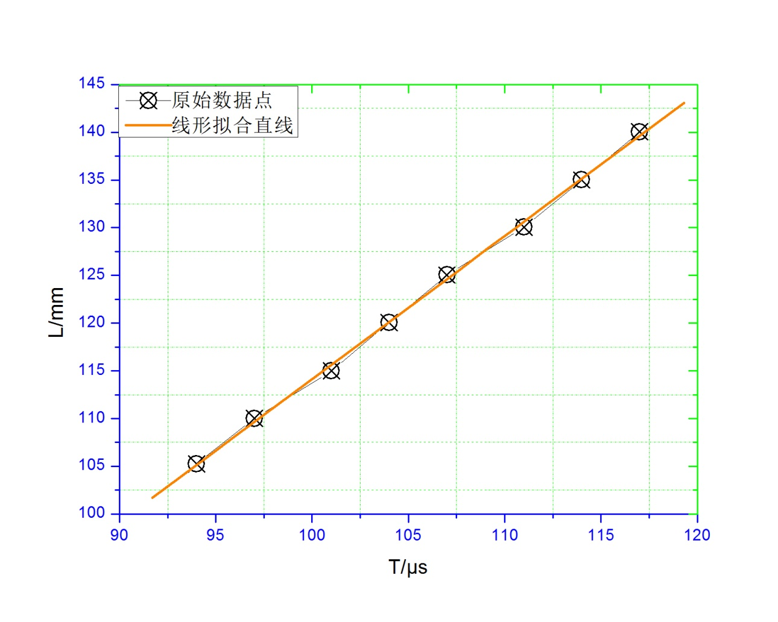

计算机计算得 v = 1449.43 m/s

【分析讨论】
1 关于误差
其实做这个实验需要极其精细的操作。为了得到更精确的结果，不仅要每个人时刻集中精力观察仪器，操作仪器，而且需要两个人的默契配合。当然，还是有一些最基本的需要注意的地方，如操作距离旋钮时，旋转最好不要太快，接近读数点时要放慢速度，最好不要逆向旋转旋钮；示波器的图像最好调节到合适的大小位置，以便观察和减小误差。观察李萨如图像时应选取水平或垂直线段中的一者为标准，否则无法判断移动的是波长还是半波长。此时应将图像尽量放大，因为观察重合时图像较小会导致误差很大。
当然最终测得的结果还是有一定的误差，但误差已经很小了。观察测得得空气中声速发现几种测量方法的测量结果都偏大，一个重要的原因就是空气中含有水蒸汽及其它杂质，声音在这些物质中的传播速度都要比在空气中的传播速度大，所以最后的测量结果都偏大。而使用相位法测得的结果与真实值最接近，因为这个方法观察图像时，是在图像变化到重合时读数，判断图像重合成直线是相对容易的，所以误差会较小。

【思考题】
- 为什么换能器要在谐振频率条件下进行声速测定？
答：因为在谐振频率下，反射面之间的声压达极大值。这样从示波器上观察到的电压信号幅值为最大，从而更利于观察。

- 要让声波在两个换能器之间产生共振必须满足那些条件？
答：1、两个换能器的发射面与接受面互相平行。
2、两个换能器间的距离为半波长的整数倍。

- 试举出三个超声波应用的例子，他们都是利用了超声波的那些特性？
答：比如超声波定位系统，超声波探测，超声波洗牙。
他们利用了超声波的波长短，易于定向发射，易被反射等特性。

- 在时差法测量中，为何共振或接受增益过大会影响声速仪对接受点的判断？
答：因为当共振或接受增益过大时，接受器将提前接收到信号，这样测得的时间
将偏小，导致最后计算出的声速偏大。

【个人想法】
- 我想这个实验测声速的方法可以有更广阔的用处.对于前两种方法,可以测得一些以波形态传播的物质的速度.如果仪器可以极其精密,就可测得光速.
对于第三种方法,可以用来测量光速.在发射端接收端都安装平面镜,可以记录光走充分大个来回的时间,让发射端和接收端记录光走的来回数,然后用时差法算得光速.

